Sprawozdanie
z przedmiotu „Narzędzia sztucznej inteligencji w bazach danych”
na temat:
„Notowania współki Orange PL”
przygotował:
student grupy ISBD
Viktor Kalashnykov
nr. albumu: 207363
sprawdził:
dr. inż. Maciej Kacperski
1. O projekcie

Tematem danego projektu jest analiza działałności firmy Orange PL na podstawie miesięcznych notowań spółki za okres 2008 – 2016 lata. Wykonane to będzie za pomocą statystycznego systemu – SAS ( Statistical Analysis System) od firmy SAS institute. Pod czas implementacji był wykorzystany wbudowany język zapytań 4GL dla eksploracji danych oraz dla budowy raportów i innych wizualnych ptzedstawień dla ich wygodnej interpretacji.
Celem danego projektu było opracowanie metodyk i narzędzi współczesnych technologii dla pracy nad statystycznymi danymi z realnych żródeł ora ich tłumaczenie. W nastepnej części będzie podano w jaki sposób dany problem był rozwiązany.

2. Realizacja

Dla początku pobieramy dane (notowania firmy) ze strony http://infostrefa.com/infostrefa/pl/index/ . Przechodzimy do listy sþółek i generujemy dane, podając okres 2008-2016 rok. W rezultacie jest przedstawiony plik z danymi (rysunek 2.1)

Rysunek 2.1 – Fragment notowań spółki za grudzień 2016 roku.

Otwarzamy środowisko SAS. W okne poleceń wpisujemy polecenie dla utworzenia biblioteki, gdzie będziemy składować nasze dane.

libname GPW 'C:\ORANGEPL\GPW';
run;

Importujemy dane z pliku xls, pobranego wcześniej:

proc import out=GPW.SP
file='C:\ORANGEPL\GPW\ORANGEPL.xls'
dbms=xls
replace;
run;

Dodamy informacje o tygodniu, miesiącu i roku notowań.:

data GPW.ORANGEPL;
set GPW.SP(keep=Data Zamkniecie) ;

tydzien=week(input(Data,yymmdd10.));
miesiac=month(input(Data,yymmdd10.));
rok=year(input(Data,yymmdd10.));
run;

W wyniku otrzymujemy nastęną tabele (rysunek 2.2).
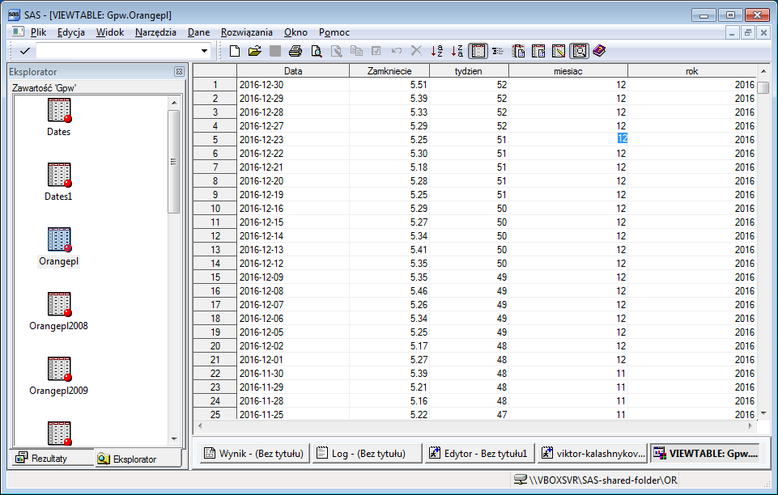
Rysunek 2.2 – Notowania firmy Orange Polska
Dla podziału danych według roku skorzystamy z następnych poleceń:

data GPW.ORANGEPL2008;
set GPW.ORANGEPL();
where rok=2008;
run;
data GPW.ORANGEPL2009;
set GPW.ORANGEPL();
where rok=2009;
run;
data GPW.ORANGEPL2010;
set GPW.ORANGEPL();
where rok=2010;
run;
data GPW.ORANGEPL2011;
set GPW.ORANGEPL();
where rok=2011;
run;
data GPW.ORANGEPL2012;
set GPW.ORANGEPL();
where rok=2012;
run;
data GPW.ORANGEPL2013;
set GPW.ORANGEPL();
where rok=2013;
run;
data GPW.ORANGEPL2014;
set GPW.ORANGEPL();
where rok=2014;
run;
data GPW.ORANGEPL2015;
set GPW.ORANGEPL();
where rok=2015;
run;
data GPW.ORANGEPL2016;
set GPW.ORANGEPL();
where rok=2016;
run;

Otrzymamy osobne pliki dla każdego roku notowań.
Przykład(rys. 2.3).
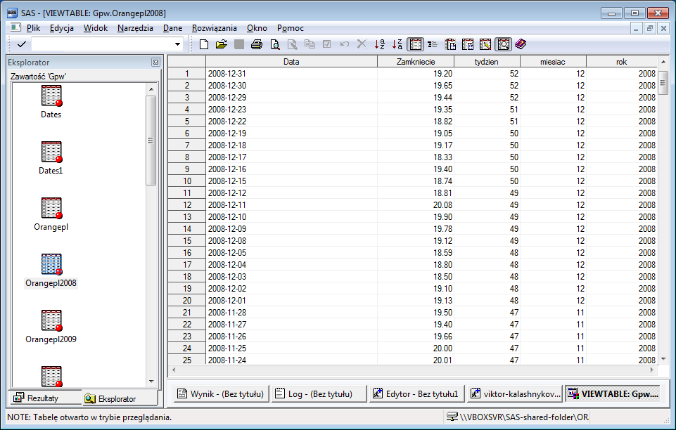
Rysunek 2.3 – Notowania Orange za 2008 rok

Zapiszemy dane za każdy rok w bibliotece GPW1 w pliku ORANGEPL.mdb:

proc export data=GPW.SP
outtable="Sheet0"
dbms=access
replace;
database="C:\ORANGEPL\GPW1\ORANGEPL .mdb";
run;
libname GPW1 access
'C:\ORANGEPL\GPW1\ORANGEPL .mdb’;
run;

Dzielimy na zbiory:

data GPW1.zbior0;
set GPW.ORANGEPL2008;
run;
data GPW1.zbior1;
set GPW.ORANGEPL2009;
run;
data GPW1.zbior2;
set GPW.ORANGEPL2010;
run;
data GPW1.zbior3;
set GPW.ORANGEPL2011;
run;
data GPW1.zbior4;
set GPW.ORANGEPL2012;
run;
data GPW1.zbior5;
set GPW.ORANGEPL2013;
run;
data GPW1.zbior6;
set GPW.ORANGEPL2014;
run;
data GPW1.zbior7;
set GPW.ORANGEPL2015;
run;
data GPW1.zbior8;
set GPW.ORANGEPL2016;
run;

Eksportujemy dane z poszczególnych lat do nowych plików Excel:

proc export data=GPW.ORANGEPL2008
file='C:\ORANGEPL\GPW\ORANGEPL2008.xls'
dbms=tab replace;
run;
proc export data=GPW.ORANGEPL2009
file='C:\ORANGEPL\GPW\ORANGEPL2009.xls'
dbms=tab replace;
run;
proc export data=GPW.ORANGEPL2010
file='C:\ORANGEPL\GPW\ORANGEPL2010.xls'
dbms=tab replace;
run;
proc export data=GPW.ORANGEPL2011
file='C:\ORANGEPL\GPW\ORANGEPL2011.xls'
dbms=tab replace;
run;
proc export data=GPW.ORANGEPL2012
file='C:\ORANGEPL\GPW\ORANGEPL2012.xls'
dbms=tab replace;
run;
proc export data=GPW.ORANGEPL2013
file='C:\ORANGEPL\GPW\ORANGEPL2013.xls'
dbms=tab replace;
run;
proc export data=GPW.ORANGEPL2014
file='C:\ORANGEPL\GPW\ORANGEPL2014.xls'
dbms=tab replace;
run;
proc export data=GPW.ORANGEPL2015
file='C:\ORANGEPL\GPW\ORANGEPL2015.xls'
dbms=tab replace;
run;
proc export data=GPW.ORANGEPL2016
file='C:\ORANGEPL\GPW\ORANGEPL2016.xls'
dbms=tab replace;
run;

Obliczamy średnie kursy za każdy rok:

ods title "Srednie notowania za rok 2008";
proc means data=GPW.ORANGEPL2008;
by rok miesiac;
var Zamkniecie;
run;
ods title "Srednie notowania za rok 2009";
proc means data=GPW.ORANGEPL2009;
by rok miesiac;
var Zamkniecie;
run;
ods title "Srednie notowania za rok 2010";
proc means data=GPW.ORANGEPL2010;
by rok miesiac;
var Zamkniecie;
run;
ods title "Srednie notowania za rok 2011";
proc means data=GPW.ORANGEPL2011;
by rok miesiac;
var Zamkniecie;
run;
ods title "Srednie notowania za rok 2012";
proc means data=GPW.ORANGEPL2012;
by rok miesiac;
var Zamkniecie;
run;
ods title "Srednie notowania za rok 2013";
proc means data=GPW.ORANGEPL2013;
by rok miesiac;
var Zamkniecie;
run;

ods title "Srednie notowania za rok 2014";
proc means data=GPW.ORANGEPL2014;
by rok miesiac;
var Zamkniecie;
run;
ods title "Srednie notowania za rok 2015";
proc means data=GPW.ORANGEPL2015;
by rok miesiac;
var Zamkniecie;
run;
ods title "Srednie notowania za rok 2016";
proc means data=GPW.ORANGEPL2016;
by rok miesiac;
var Zamkniecie;
run;

Obliczymy stopy zwrotu oraz przyrostu za każdy rok:

data GPW.ORANGEPLstopazwrotuiprzyrosty2008;
retain kursPoczatkowy;
retain kursKoncowy;

set GPW.ORANGEPL2008 end=eof curobs=observ1;

if observ1 = 1 then do;
kursPoczatkowy = Zamkniecie;
end;
if eof then do;
kursKoncowy = Zamkniecie;
stopaZwrotu = (kursKoncowy - kursPoczatkowy)/100;
end;
przyrostAbsolutny = Zamkniecie - kursPoczatkowy;
przyrostWzgledny = (Zamkniecie - kursPoczatkowy)/kursPoczatkowy;
run;

data GPW.ORANGEPLstopazwrotuiprzyrosty2009;
retain kursPoczatkowy;
retain kursKoncowy;

set GPW.ORANGEPL2009 end=eof curobs=observ1;

if observ1 = 1 then do;
kursPoczatkowy = Zamkniecie;
end;
if eof then do;
kursKoncowy = Zamkniecie;
stopaZwrotu = (kursKoncowy - kursPoczatkowy)/100;
end;
przyrostAbsolutny = Zamkniecie - kursPoczatkowy;
przyrostWzgledny = (Zamkniecie - kursPoczatkowy)/kursPoczatkowy;
run;

data GPW.ORANGEPLstopazwrotuiprzyrosty2010;
retain kursPoczatkowy;
retain kursKoncowy;

set GPW.ORANGEPL2010 end=eof curobs=observ1;

if observ1 = 1 then do;
kursPoczatkowy = Zamkniecie;
end;
if eof then do;
kursKoncowy = Zamkniecie;
stopaZwrotu = (kursKoncowy - kursPoczatkowy)/100;
end;
przyrostAbsolutny = Zamkniecie - kursPoczatkowy;
przyrostWzgledny = (Zamkniecie - kursPoczatkowy)/kursPoczatkowy;
run;

data GPW.ORANGEPLstopazwrotuiprzyrosty2011;
retain kursPoczatkowy;
retain kursKoncowy;

set GPW.ORANGEPL2011 end=eof curobs=observ1;

if observ1 = 1 then do;
kursPoczatkowy = Zamkniecie;
end;
if eof then do;
kursKoncowy = Zamkniecie;
stopaZwrotu = (kursKoncowy - kursPoczatkowy)/100;
end;
przyrostAbsolutny = Zamkniecie - kursPoczatkowy;
przyrostWzgledny = (Zamkniecie - kursPoczatkowy)/kursPoczatkowy;
run;

data GPW.ORANGEPLstopazwrotuiprzyrosty2012;
retain kursPoczatkowy;
retain kursKoncowy;

set GPW.ORANGEPL2012 end=eof curobs=observ1;

if observ1 = 1 then do;
kursPoczatkowy = Zamkniecie;
end;
if eof then do;
kursKoncowy = Zamkniecie;
stopaZwrotu = (kursKoncowy - kursPoczatkowy)/100;
end;
przyrostAbsolutny = Zamkniecie - kursPoczatkowy;
przyrostWzgledny = (Zamkniecie - kursPoczatkowy)/kursPoczatkowy;
run;

data GPW.ORANGEPLstopazwrotuiprzyrosty2013;
retain kursPoczatkowy;
retain kursKoncowy;

set GPW.ORANGEPL2013 end=eof curobs=observ1;

if observ1 = 1 then do;
kursPoczatkowy = Zamkniecie;
end;
if eof then do;
kursKoncowy = Zamkniecie;
stopaZwrotu = (kursKoncowy - kursPoczatkowy)/100;
end;
przyrostAbsolutny = Zamkniecie - kursPoczatkowy;
przyrostWzgledny = (Zamkniecie - kursPoczatkowy)/kursPoczatkowy;
run;

data GPW.ORANGEPLstopazwrotuiprzyrosty2014;
retain kursPoczatkowy;
retain kursKoncowy;

set GPW.ORANGEPL2014 end=eof curobs=observ1;

if observ1 = 1 then do;
kursPoczatkowy = Zamkniecie;
end;
if eof then do;
kursKoncowy = Zamkniecie;
stopaZwrotu = (kursKoncowy - kursPoczatkowy)/100;
end;
przyrostAbsolutny = Zamkniecie - kursPoczatkowy;
przyrostWzgledny = (Zamkniecie - kursPoczatkowy)/kursPoczatkowy;
run;

data GPW.ORANGEPLstopazwrotuiprzyrosty2015;
retain kursPoczatkowy;
retain kursKoncowy;

set GPW.ORANGEPL2015 end=eof curobs=observ1;

if observ1 = 1 then do;
kursPoczatkowy = Zamkniecie;
end;
if eof then do;
kursKoncowy = Zamkniecie;
stopaZwrotu = (kursKoncowy - kursPoczatkowy)/100;
end;
przyrostAbsolutny = Zamkniecie - kursPoczatkowy;
przyrostWzgledny = (Zamkniecie - kursPoczatkowy)/kursPoczatkowy;
run;

data GPW.ORANGEPLstopazwrotuiprzyrosty2016;
retain kursPoczatkowy;
retain kursKoncowy;

set GPW.ORANGEPL2016 end=eof curobs=observ1;

if observ1 = 1 then do;
kursPoczatkowy = Zamkniecie;
end;
if eof then do;
kursKoncowy = Zamkniecie;
stopaZwrotu = (kursKoncowy - kursPoczatkowy)/100;
end;
przyrostAbsolutny = Zamkniecie - kursPoczatkowy;
przyrostWzgledny = (Zamkniecie - kursPoczatkowy)/kursPoczatkowy;
run;

Dla wyrażności napisemy skrypty dla tworzenia wizualnej interpretacji notowań dla każdego roku działalności firmy:

goptions reset=all htitle=12pt htext=10pt;
title "Wykres notowan dla 2008 roku";
axis1 label=("Dni w roku") minor=(n=14);
axis2 label=(angle=90 "Kurs") minor=(n=14);
symbol interpol=join height=100;
proc gplot data=GPW.ORANGEPL2008;
plot Zamkniecie*Data / haxis=axis1 vaxis=axis2;
run;

goptions reset=all htitle=12pt htext=10pt;
title "Wykres notowan dla 2009 roku";
axis1 label=("Dni w roku") minor=(n=14);
axis2 label=(angle=90 "Kurs") minor=(n=14);
symbol interpol=join height=100;
proc gplot data=GPW.ORANGEPL2009;
plot Zamkniecie*Data / haxis=axis1 vaxis=axis2;
run;

goptions reset=all htitle=12pt htext=10pt;
title "Wykres notowan dla 2010 roku";
axis1 label=("Dni w roku") minor=(n=14);
axis2 label=(angle=90 "Kurs") minor=(n=14);
symbol interpol=join height=100;
proc gplot data=GPW.ORANGEPL2010;
plot Zamkniecie*Data / haxis=axis1 vaxis=axis2;
run;

goptions reset=all htitle=12pt htext=10pt;
title "Wykres notowan dla 2011 roku";
axis1 label=("Dni w roku") minor=(n=14);
axis2 label=(angle=90 "Kurs") minor=(n=14);
symbol interpol=join height=100;
proc gplot data=GPW.ORANGEPL2011;
plot Zamkniecie*Data / haxis=axis1 vaxis=axis2;
run;

goptions reset=all htitle=12pt htext=10pt;
title "Wykres notowan dla 2012 roku";
axis1 label=("Dni w roku") minor=(n=14);
axis2 label=(angle=90 "Kurs") minor=(n=14);
symbol interpol=join height=100;
proc gplot data=GPW.ORANGEPL2012;
plot Zamkniecie*Data / haxis=axis1 vaxis=axis2;
run;

goptions reset=all htitle=12pt htext=10pt;
title "Wykres notowan dla 2013 roku";
axis1 label=("Dni w roku") minor=(n=14);
axis2 label=(angle=90 "Kurs") minor=(n=14);
symbol interpol=join height=100;
proc gplot data=GPW.ORANGEPL2013;
plot Zamkniecie*Data / haxis=axis1 vaxis=axis2;
run;

goptions reset=all htitle=12pt htext=10pt;
title "Wykres notowan dla 2014 roku";
axis1 label=("Dni w roku") minor=(n=14);
axis2 label=(angle=90 "Kurs") minor=(n=14);
symbol interpol=join height=100;
proc gplot data=GPW.ORANGEPL2014;
plot Zamkniecie*Data / haxis=axis1 vaxis=axis2;
run;

goptions reset=all htitle=12pt htext=10pt;
title "Wykres notowan dla 2015 roku";
axis1 label=("Dni w roku") minor=(n=14);
axis2 label=(angle=90 "Kurs") minor=(n=14);
symbol interpol=join height=100;
proc gplot data=GPW.ORANGEPL2015;
plot Zamkniecie*Data / haxis=axis1 vaxis=axis2;
run;

goptions reset=all htitle=12pt htext=10pt;
title "Wykres notowan dla 2016 roku";
axis1 label=("Dni w roku") minor=(n=14);
axis2 label=(angle=90 "Kurs") minor=(n=14);
symbol interpol=join height=100;
proc gplot data=GPW.ORANGEPL2016;
plot Zamkniecie*Data / haxis=axis1 vaxis=axis2;
run;

W wyniku otrzymamy wykresy za każdy rok. Przykład dla 2016 roku mozemy zobaczyć na rys. 2.4.
Dalej obliczamy kursy za każdy tydzień.

ods title "Ceny tygodniowe ";
proc means data=GPW.ORANGEPL;
by rok tydzien;
var Zamkniecie;
output out = GPW.SAS;
run;

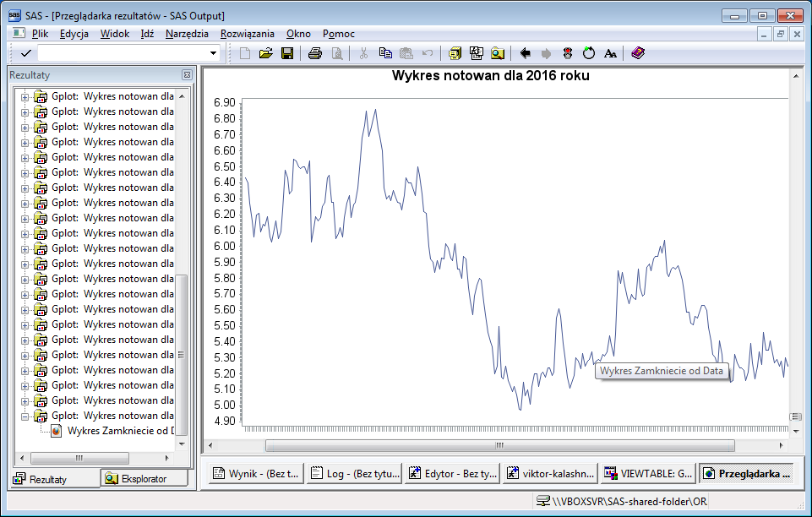
Rysunek 2.4 – Wykres notowań Orange dla 2016 roku.

Analogicznie dla poszczególnych lat:

ods title "Ceny tygodniowe za rok 2008";
proc means data=GPW.ORANGEPL2008;
by rok miesiac tydzien;
var Zamkniecie;
output out = GPW.SAS;
run;

ods title "Ceny tygodniowe za rok 2009";
proc means data=GPW.ORANGEPL2009;
by rok miesiac tydzien;
var Zamkniecie;
output out = GPW.SAS;
run;

ods title "Ceny tygodniowe za rok 2010";
proc means data=GPW.ORANGEPL2010;
by rok miesiac tydzien;
var Zamkniecie;
output out = GPW.SAS;
run;

ods title "Ceny tygodniowe za rok 2011";
proc means data=GPW.ORANGEPL201;
by rok miesiac tydzien;
var Zamkniecie;
output out = GPW.SAS;
run;

ods title "Ceny tygodniowe za rok 2012";
proc means data=GPW.ORANGEPL2012;
by rok miesiac tydzien;
var Zamkniecie;
output out = GPW.SAS;
run;

ods title "Ceny tygodniowe za rok 2013";
proc means data=GPW.ORANGEPL2013;
by rok miesiac tydzien;
var Zamkniecie;
output out = GPW.SAS;
run;

ods title "Ceny tygodniowe za rok 2014";
proc means data=GPW.ORANGEPL2014;
by rok miesiac tydzien;
var Zamkniecie;
output out = GPW.SAS;
run;

ods title "Ceny tygodniowe za rok 2015";
proc means data=GPW.ORANGEPL2015;
by rok miesiac tydzien;
var Zamkniecie;
output out = GPW.SAS;
run;

ods title "Ceny tygodniowe za rok 2016";
proc means data=GPW.ORANGEPL2016;
by rok miesiac tydzien;
var Zamkniecie;
output out = GPW.SAS;
run;

